**HƯỚNG DẪN SỬ DỤNG BTea Tool.**

**1. Tổng quan.**

BTea Tool là công giúp hỗ trợ việc quản lý các quán trà sữa cafe nói chung.

Các chức năng cơ bản.

+ Tạo kho sản phẩm

+ Hiển thị danh sách các sản phẩm hiện có.

+ Order các sản phẩm theo yêu cầu của khách hàng.

+ Tạo hóa đơn, in hóa đơn và lưu hóa đơn vào cơ sở dữ liệu.

+ Lưu trữ dữ liệu các hóa đơn đã bán.

+ Thống kê sản phẩm theo các chỉ số.

**2. Cách sử dụng.**

**2.1 Giao diện màn hình.**

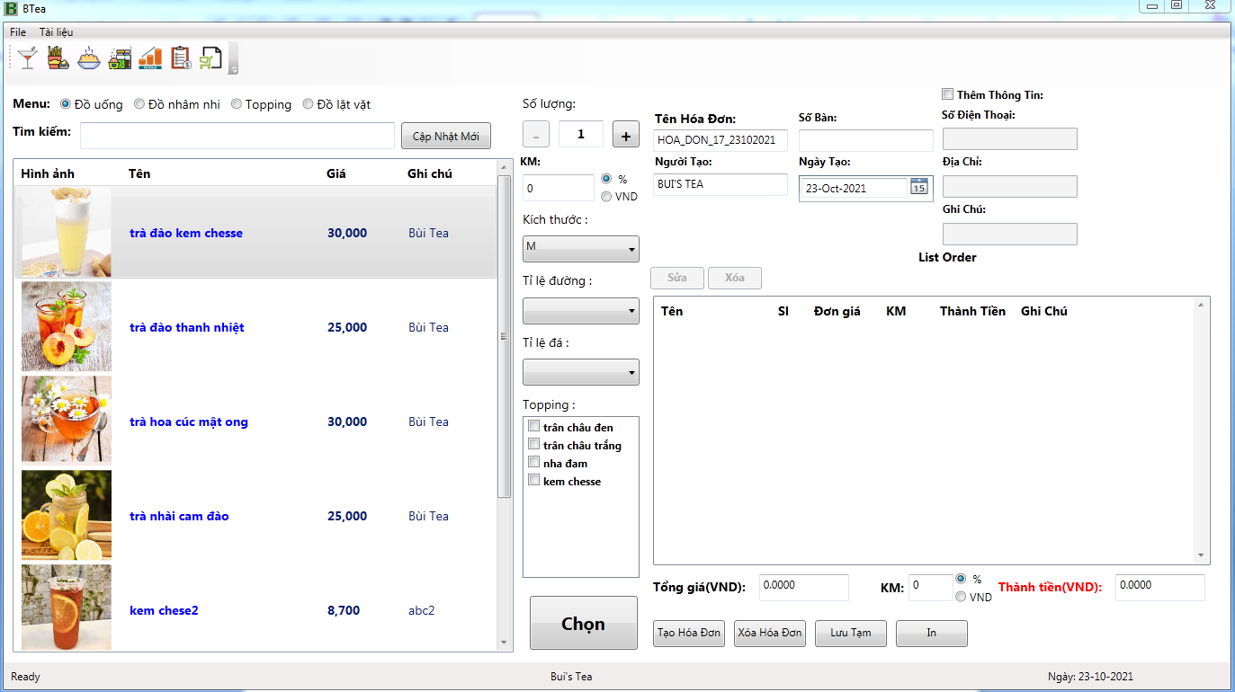

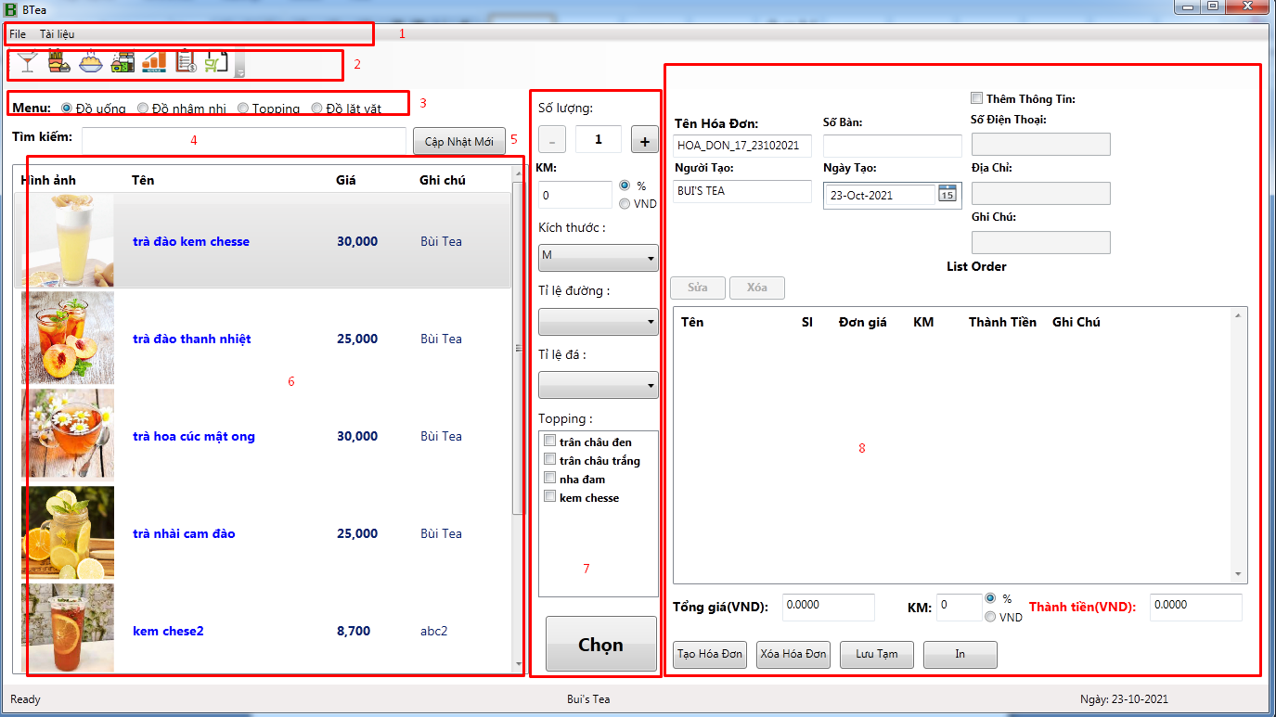

1. Thanh menu bar.

2. Thanh toolbar.

3. Loại danh mục sản phẩm.

4. ô tìm kiếm sản phẩm.

5. Ô cập nhật mới dữ liệu

6.Khu vực sản phẩm hiện có theo từng loại.

7. Khu vực các chỉ số khi order 1 sản phẩm.

8. Khu vực sản phẩm được order và tạo hóa đơn.

**2.2 Các chức năng chính.**

**1. Tìm hiểu về thanh menu bar.**

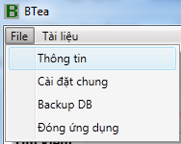

**a. Mục thông tin chung:**

(thông tin về phần mềm, cũng ko quan trọng nên có thể bỏ qua)

**b. Mục cài đặt chung.**

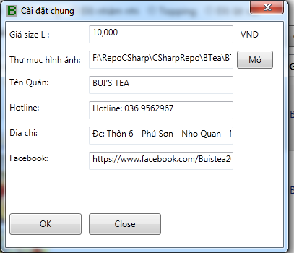

Cài đặt chung sử dụng để thiết lập các thông tin linh động.

+ Giá của size L. Khi muốn thay đổi giá tiền của size L cho đồ uống thì thay đổi ở đây.

+ Thưc mục hình ảnh: Khi thêm 1 sản phẩm, thì sản phẩm được lưu vào database, và nó có một mã số mới. Muốn thêm hình ảnh cho nó thì bấm vào button mở để thêm ảnh. Kích thước ảnh hiện là 250x250

+ Tên quán, Hotline, địa chỉ, link mạng xã hội.

Là các thông tin sẽ được in ra khi in hóa đơn sản phẩm ra máy in.

Do đó khi thay đổi thông tin, thì cần thay đổi tại đây.

**c. Backup DB**

Thực hiện sao lưu cơ sở dữ liệu ra file, nhằm tránh những rủi do như bị mất dữ liệu.

File sao lưu sẽ được lưu trữ tại nơi phần mềm được cài đặt.

Thường sẽ là.

"C:\Program Files\TGroup\BTea Tool"

Khi backup thành công, chương trình sẽ tự mở folder chưa file backup.

**d. Đóng ứng dụng:**

Thoát khỏi chương trình

**e. Tài liệu.**

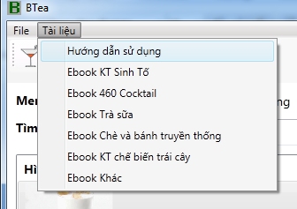

+ Bao gồm hướng dẫn sử dụng phần mềm.

+ Một số ebook chia sẻ về lĩnh vực ẩm thực, pha chế, đồ uống...

**2. Thanh công cụ.**

**a. Icon đồ uống.**

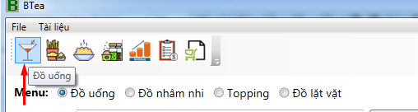

Hiển thị ra kho dữ liệu chứa danh sách các sản phẩm đồ uống hiện có của quán.

Khi click button, một form dữ liệu được hiện ra cho thấy hiện tại sản phẩm hiện có.

+ Mã sản phẩm: DR1 (Drink1) được sinh ra tự động do cơ sở dữ liệu.

+ Tên, giá và ghi chú.

+ Có số lượng.

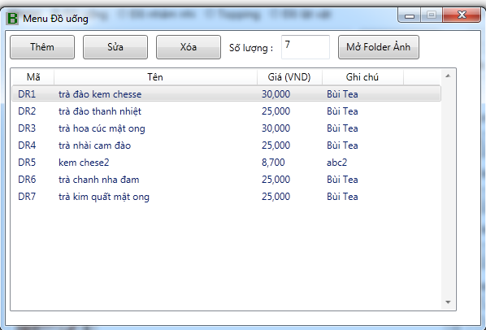

*a1. Chức năng thêm sản phẩm.*

Khi Quán có một sản phẩm, mới muốn thêm vào kho dữ liệu, thì thực hiện bấm button thêm.

Nhập dữ liệu mới và Form và thực hiện ấn ok.

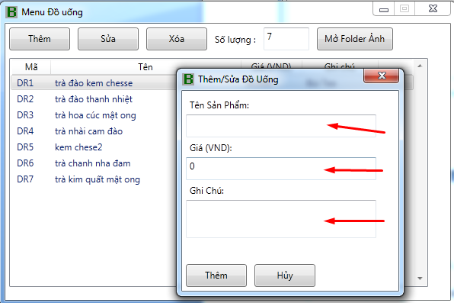

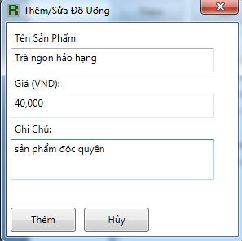

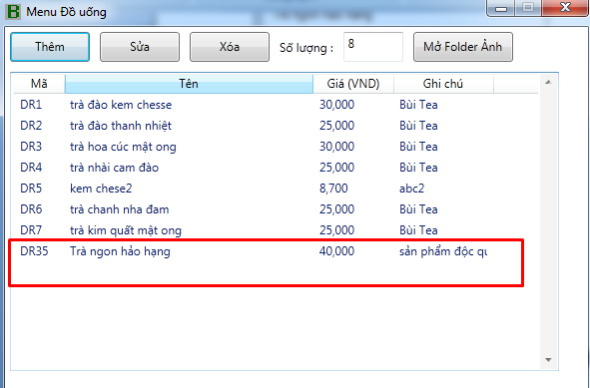

Sản phẩm mới sẽ được thêm vào, mã sản phẩm được cơ sở dữ liệu tạo ra tự động, ví dụ ở trên là DR35.

Lúc này, muốn thêm ảnh cho sản phẩm, thì làm như sau.

Chuẩn bị 1 tấm ảnh đại diện cho sản phẩm, kích thước chỉnh sửa thành 250x250.

Bấm vào button Mở Folder Ảnh như ở trên ra. (hoặc trong dialog cài đặt chung cũng được)

Copy ảnh vào trong folder, rồi thay tên ảnh bằng đúng mã sản phẩm. (DR35)

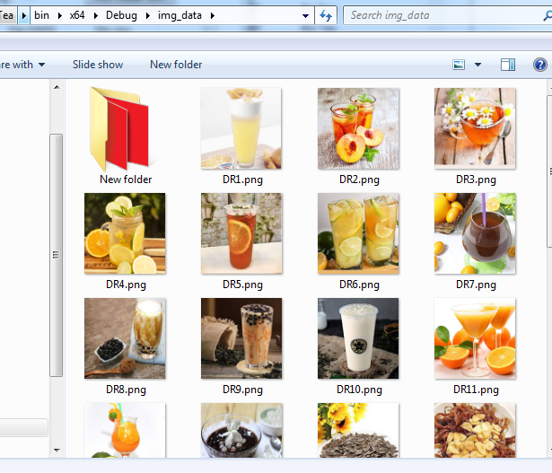

Khi close form ra bên ngoài.

Sản phẩm sẽ chưa được tự động cập nhật vào bảng hiện thị.

Bấm nút cập nhật mới để nó được update vào danh sách hiển thị sản phẩm.

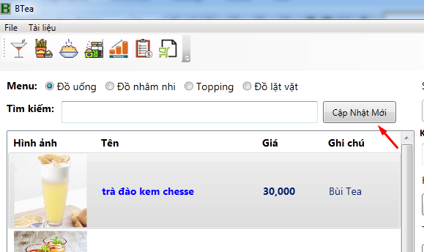

Nếu không thêm ảnh, thì nó sẽ hiện bằng 1 tấm ảnh mẫu có sẵn.

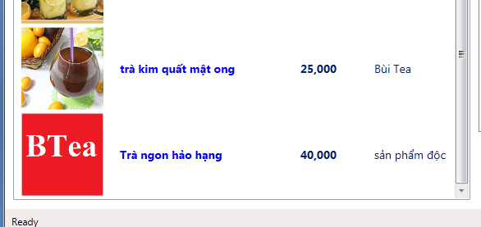

*a2. Chức năng sửa sản phẩm.*

Khi một sản phẩm đã thêm cần sửa thông tin.

+ Ví dụ do đánh nhầm thông tin.

+ Theo thời gian cần tăng giá, sửa tên, thêm ghi chú.

Chọn item cần sửa và bấm vào button sửa.

*a3. Chức năng xóa sản phẩm.*

Chọn 1 item và bấm butotn xóa, số lượng sẽ giảm đi 1. sản phẩm cũng sẽ mất.

Do việc xóa dữ liệu trong database là một việc nhạy cảm, nên sẽ có 1 dialog thông báo xuất hiện, nhằm đảm bảo chắc chắn việc xóa là cần thiết, ko phải do bấm nhầm.

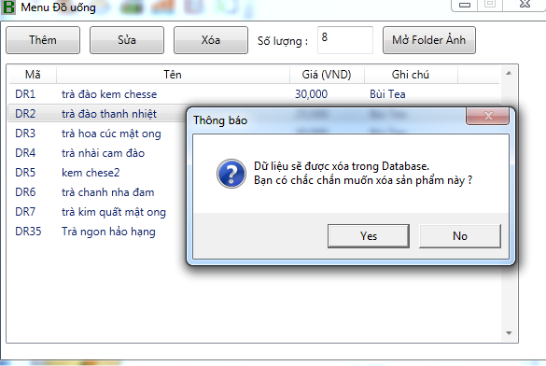

**b. Các sản phẩm khác**

Tương tự như vậy đối với 3 danh mục

Đồ nhâm nhi.

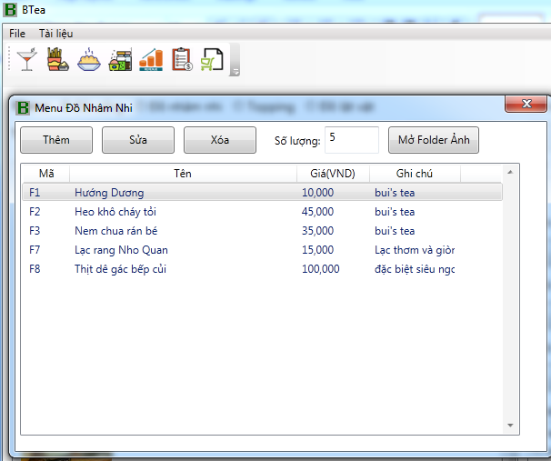

Đồ ăn vặt.

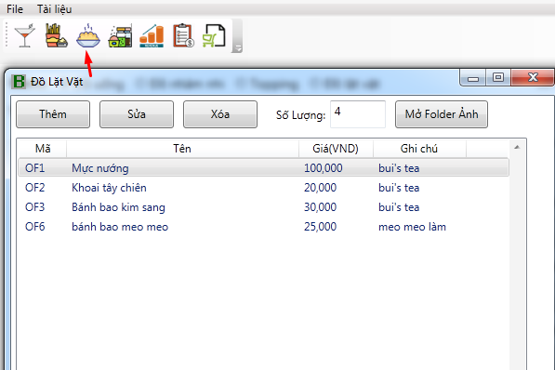

Topping.

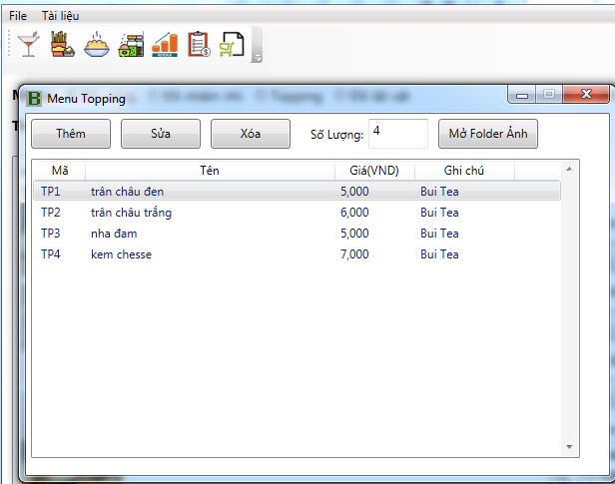

Các Icon. Sản phẩm đã bán, hóa đơn đã bán, hóa đơn tạm.

Sẽ nói sau.

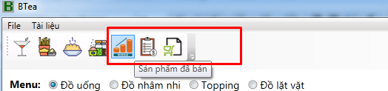

**3. Loại danh mục.**

Khi chọn loại đồ uống thì các sản phẩm đồ uống được hiển thị.

Đồng thời các chỉ số cần thiết cho đồ uống cũng được kích hoạt.

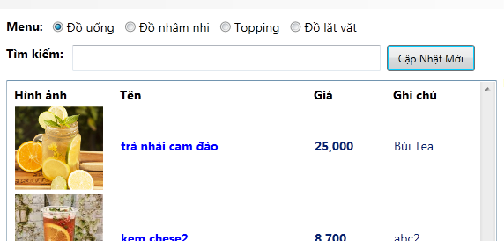

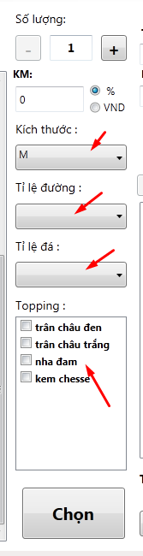

Bao gồm topping. tỉ lệ đường, đá, kích thước.

Khi chuyển sang loại Đồ nhâm nhi.

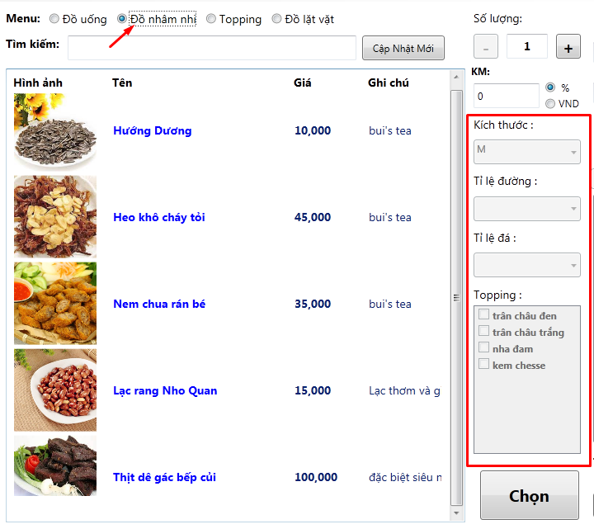

Do đồ nhâm nhi ko có size, ko có các thông tin đá đường, topping, nên phần này được ẩn đi.

Tương tự khi chuyển sang danh mục khác như topping, Đồ lặt vặt...

Mục tìm kiếm.

Tìm kiếm sản phẩm theo chữ đánh vào.

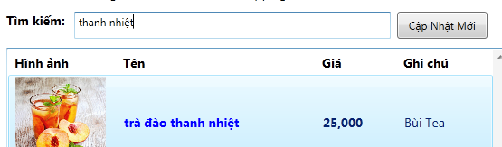

Mục cập nhật mới, để làm mới dữ liệu (tránh bị sót dữ liệu khi đã thực hiện thêm mới vào kho).

**4. Cách order một sản phẩm.**

+ Chọn số lượng sản phẩm.

+ Chọn giá trị giảm giá, có 2 loại là giảm % và giảm theo giá tiền.

Ví dụ giảm 10% hay 10,000 đồng.

Chú ý. Đơn vị tiền tệ đang là đồng. Nên muốn giảm 5 ngàn đông, phải đánh chính xác 5000.

theo loại % thì tối đa được 100%, nếu đánh 101 sẽ ko đánh được.(đưa về 0)

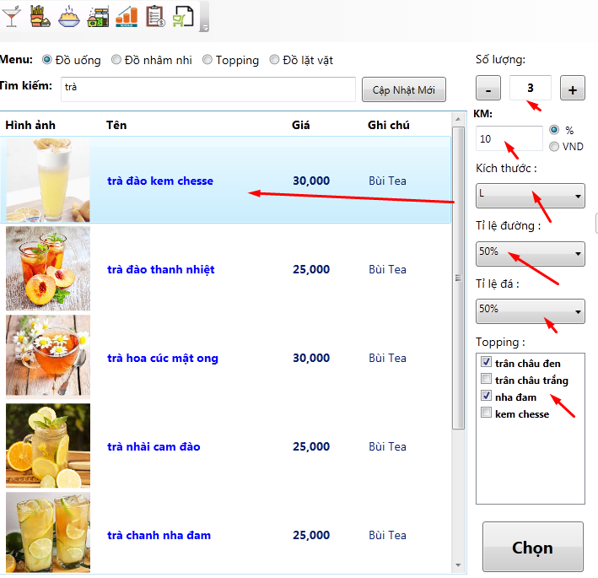

**Chú ý:**

*Giá trị khuyến mãi cho đồ uống* chỉ giảm cho sản phẩm đồ uống và có size.

Ko áp dụng cho topping đi kèm.

Chọn kích thước đồ uống size L hay size M.

Lưu ý size L cộng thêm tiền được setting ở mục cài dặt chung.

Ví dụ là 5000

Trong ví dụ trên.

sản phẩm là trà đào kemchese. giá gốc là 30k.

Có size L sản phẩm sẽ là 30+5 = 35K.

Nhưng do giảm 10%.

Giá = 35-3.5 = 31.5 ngàn đồng.

Đồ uống có chọn thêm topping : Chân trâu đen (5k) và nha đam 5k.

Vậy giá trị 1 sản phẩm sẽ = 31.5 + 5 + 5 = 41.5 ngàn đồng.

Số lượng là 3 sản phẩm, nên giá trị của sản phầm này là. 124.5

Khi đã ok chọn các thông số, thì bấm vào nút chọn.

Sản phảm sẽ được đưa vào danh sách hóa đơn.

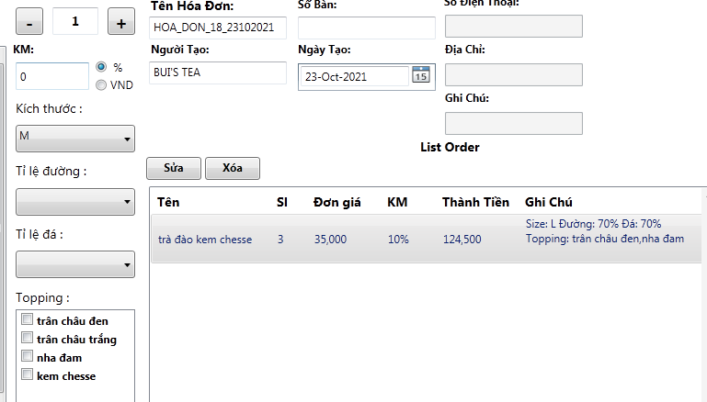

Tiếp tục order sản phẩm khác.

Lưu ý.

Câu hỏi đặt ra là, nếu order 2 sản phẩm giống hệt nhau thì chương trình xử lý thế nào.

Giống hệt nhau ở đây là các chỉ số phải khớp nhau.

Ví dụ 2 sản phẩm tên giống nhau, nhưng khác nhau thông số khuyến mãi, thì vẫn là khác nhau.

Khác nhau thông số đường, đá, cũng được coi là khác nhau.

Khác nhau về size L, M cũng là khác nhau.

Ngược lại nếu order 2 sản phảm y hệt nhau.

Chương trình sẽ thông báo rằng, do sản phẩm đã chọn đã tồn tại trên hệ thống, giống hệt nhau về các thông số. Vậy thì hãy lựa chọn tăng thêm số lương, hoặc không.

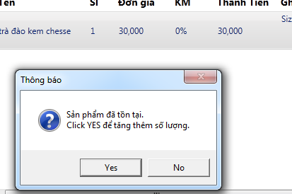

Khi đã order sản phẩm vào bảng các sản phẩm đặt hàng.

Điền thêm các thông số cho hóa đơn.

+ Tên hóa đơn được tự động sinh ra theo thời gian hiện hành.

+ Người tạo: "BUI's TEA".

+ Đánh số bàn vào. Lưu ý số bàn đánh vào có thể là chuỗi ký tự ( ko để cứng là chỉ số)

Ví dụ số bản có thể đánh là. 1,2,3,4... 1A, 2A, 3A...

+ Ngày tạo được lấy sẵn, chú ý nếu sai thì sửa lại cho đúng.

+ Nếu muốn điền thêm các thông tin thì check vào checkbox thêm thông tin.

+ Có thể thêm số dt khách hàng, địa chỉ, ghi chú)

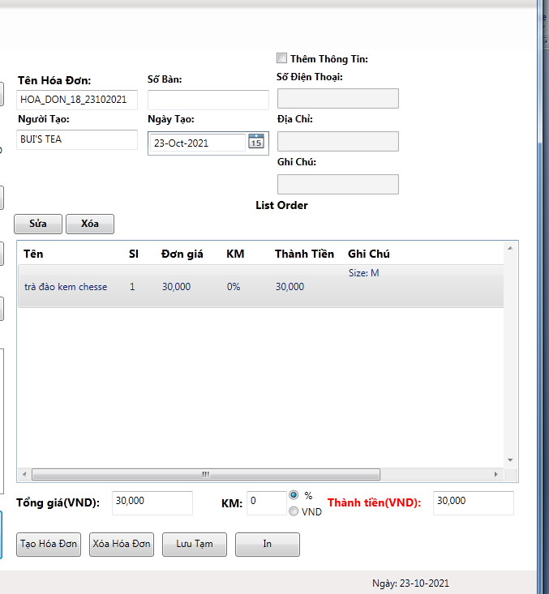

**Bảng danh sách hóa đơn.**

+ Button Xóa, xóa item vừa chọn.

+ Button X, sửa item vừa chọn.

Cho phép sửa lại các thông số

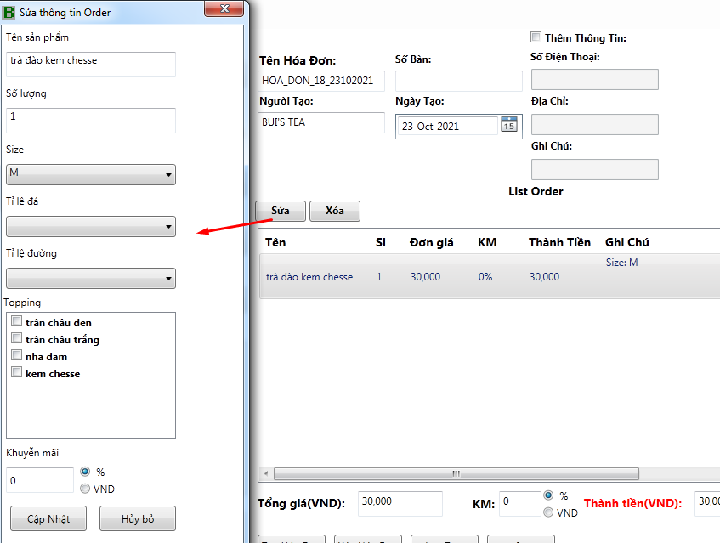

Khi hóa đơn đã ok về các item được lựa chọn, thì dưới đây là các chức năng của bảng hóa đơn.

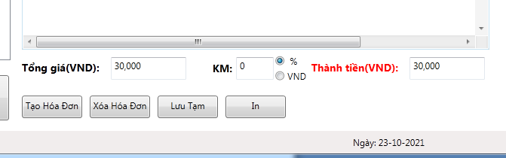

a. Tạo hóa đơn.

Tạo hóa đơn sản phẩm để lưu vào cơ sở dữ liệu.

b. Xóa hóa đơn.

Xóa đi nếu không cần thiết.

c. Lưu tạm.

Cũng được lưu vào cơ sở dữ liệu, để khi cần có thế lấy vào order lại.

d. In.

In hóa đơn đã chốt ra giấy.

Form in hóa đơn hiển thị 2 dạng hóa đơn, một dạng cho khách, một dang cho chủ shop. (tránh quên)

Mặc định ban đầu là check và checkbox in 2 hóa đơn. (Bỏ check nếu chỉ cần in 1 hóa đơn

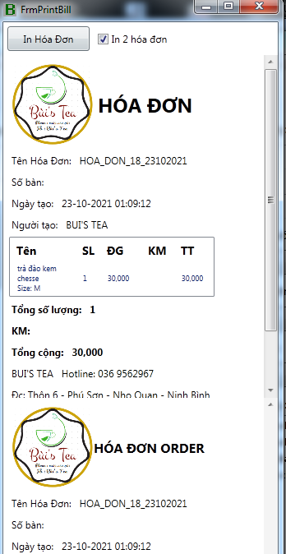

Muốn in sản phẩm, thì chọn mục in Hóa đơn và sau đó chọn hóa đơn và in.

**Lưu ý**: Khi đã bấm vào button Print hóa đơn, thì dù in hay không in, hóa đơn cũng sẽ được lưu và cơ sở dữ liệu.

**5. Quay trở lại 3 icon trên toolbar.**

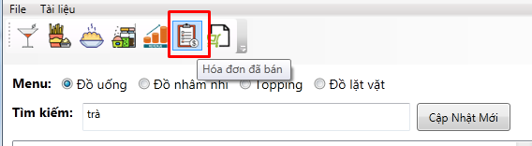

**a. Các hóa đơn đã bán.**

Bảng hóa đơn sẽ lưu các thông bao gồm.

Mã (tự sinh ra khi lưu DB), Tên, Giá, các thông tin chung, địa chị KM full cả hóa đơn.

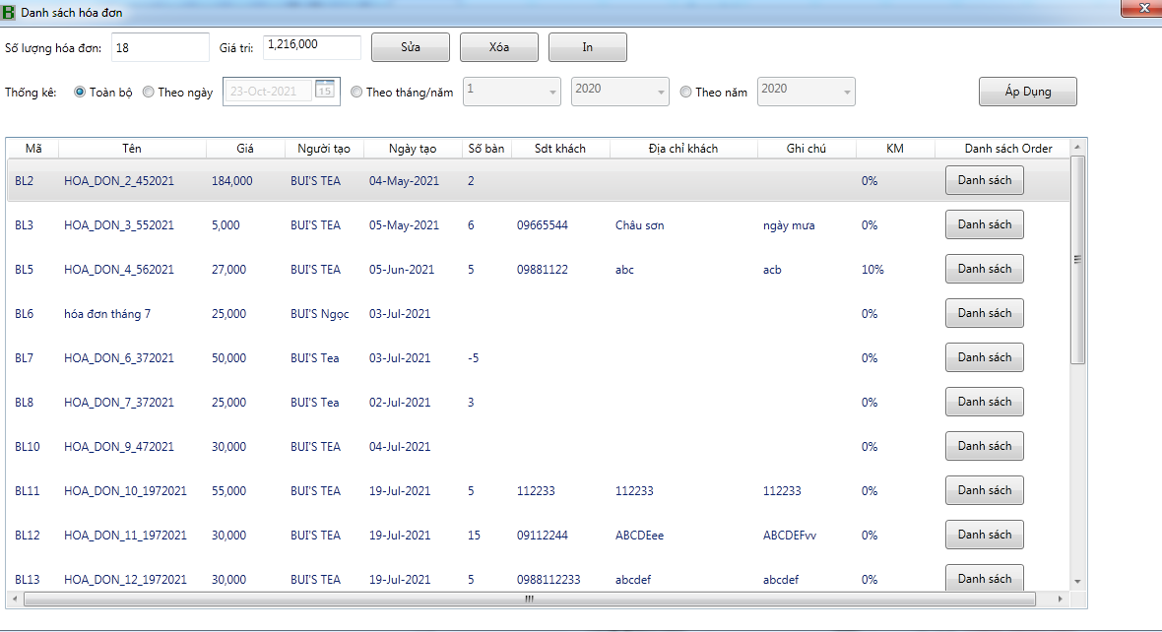

Butotn Danh sách, là để hiện thị các sản phẩm đã order.

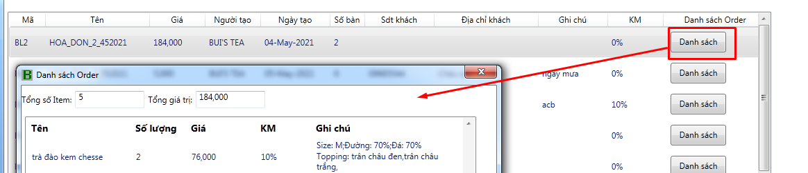

Nếu muốn sửa hóa đơn thì ấn vào nút sửa.

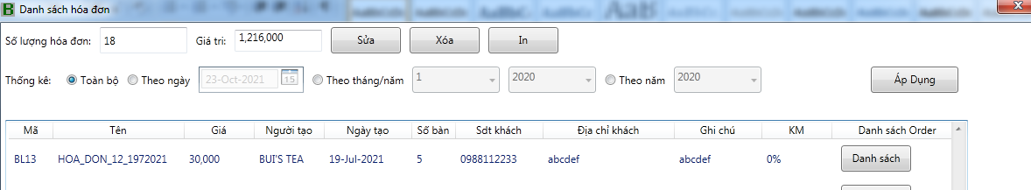

Chế độ lọc hóa đơn.

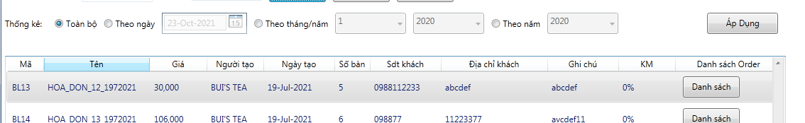

Cho phép lọc hóa đơn theo toàn bộ .

Theo ngày ( nhập ngày vào)

Bấm vào nút áp dụng để thực hiện việc tìm kiếm, lọc dữ liệu

**b. Chức năng hiển thị, các sản phẩm đã bán.**

Lưu ý đây là toàn bộ sản phẩm được bán ra trong các hóa đơn.

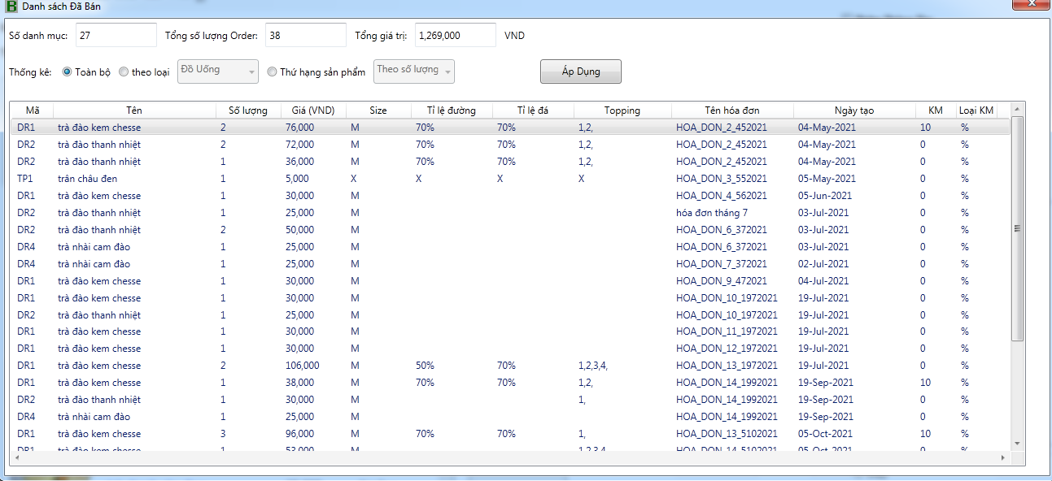

+ Có số lượng danh mục sản phẩm(số dòng)

Số lượng sản phẩm được bán ra( luôn lớn hoặc bằng số danh mục, vì có 1 danh mục số lượng sản phẩm là 2, 3,4...

+ Tổng giá trị sản phẩm.

+ Lưu ý: Tổng giá trị sản phẩm ở bảng sản phẩm đã bán phải lớn hơn hoặc bảng tổng giá trị sản phẩm các hóa đơn đã bán ra.

(Hóa đơn bán ra có thể giảm % khuyến mãi full) nên có giá trị nhỏ hơn giá ở bảng sản phẩm.

+ Lọc được sản phẩm theo một số yêu cầu.

=> thông kế theo toàn bộ sản phẩm.

=> thông kế theo loại (đồ uống, ăn vặt, nhâm nhi...)

=> theo thứ hạng sản phẩm (bán được nhiều tiền, hay bán được số lượng nhiều nhất)

Ví dụ thống kê theo giá tiền (xếp từ cao đến thấp)

(Cách thống kê này chỉ cần tên giống nhau, là ok)

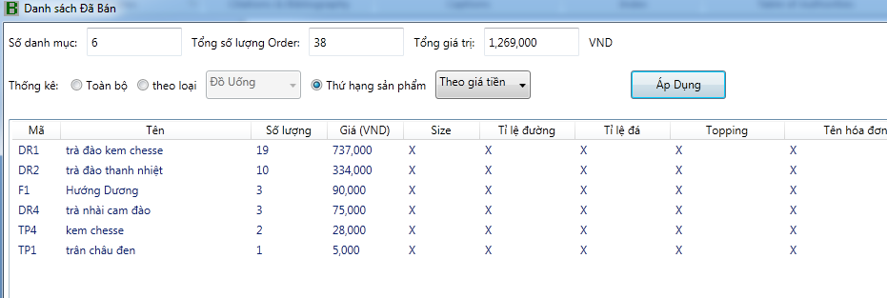

Lưu ý: Chọn kiểu thống kê xong, phải bấm vào nút áp dụng.

Trong bảng các sản phẩm bán ra, ko cho phép xóa, vì đây là dữ liệu có mối quan hệ với hóa đơn.

Mỗi sản phẩm sẽ có 1 trường để biết mình được tạo ra từ hóa đơn nào.

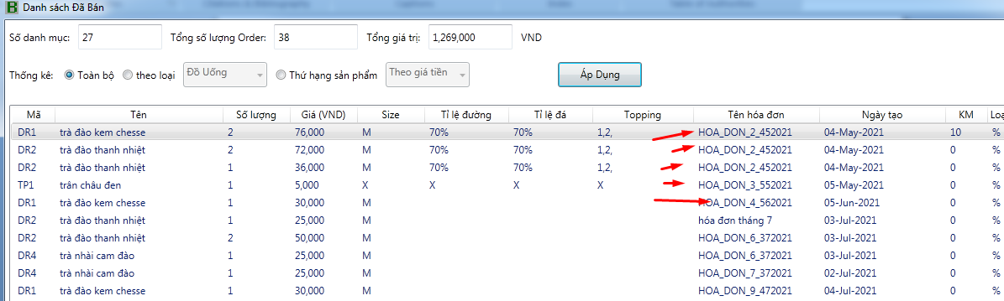

Do đó chỉ có thể xóa hóa đơn, chứ ko thể xóa item.

Khi xóa 1 hóa đơn trong bảng hóa đơn, thì toàn bộ item trong bảng này được sinh ra từ hóa đơn đó cũng biến mất.

**c. Chức năng sửa hóa đơn trong bảng các hóa đơn đã bán.**

Quay lại bảng các hóa đơn đã bán.

Chọn mục sửa hóa đơn, thì một form mới xuất hiện.

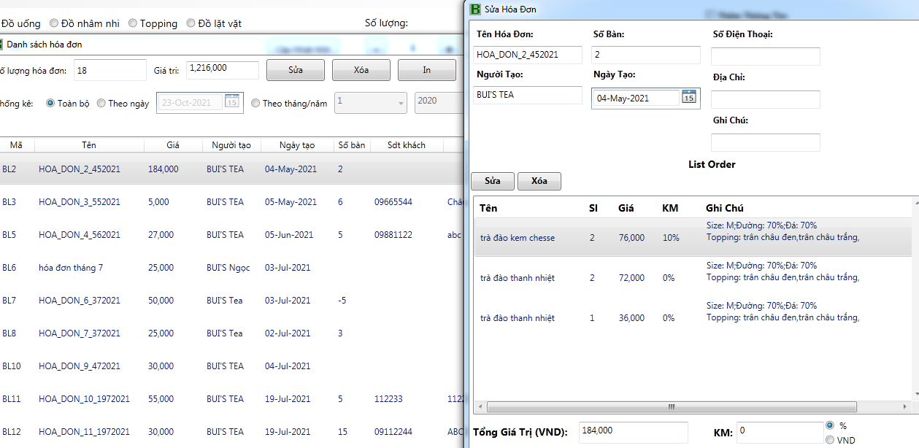

Form này cho phép sửa lại hóa đơn, hoặc xóa item trong hóa đơn.

Nếu xóa 1 iteam trong hóa đơn thì sau này iten đó sẽ không xuất hiện trong bảng các sản phẩm đã bán.

**e. Bảng Lưu tạm.**

Khi khách hàng tạo hóa đơn nhưng lại muốn chưa đặt sản phẩm, có thể một lát sau mới order lại.

Thì có thể lưu tạm order của họ lại để một lúc khác có thể sử dụng mà không mất nhiều thời gian để tạo lại.

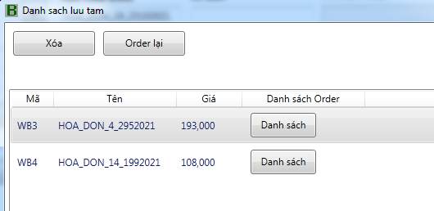

Khi muốn thực hiện order lại, thì bấm vào button order lại để thực hiện lại việc tạo hóa đơn.

Đó là hướng dẫn cơ bản cho phàn mềm BTea Tool.

Một vài lưu ý khi sử dụng.

+ Cần đảm bảo các thông tin về giá tiền là chính xác 100%

Nếu có bất kỳ sai sót gì về việc tính toán tiền bạc (tính nhầm, tính sai, kết quả không đúng, thừa, thiếu) để cần note lại để kịp thời xử lý.

+ Thỉnh thoảng cần backup DB để sao lưu dữ liệu.

**END**